

Stratégies pour répondre aux besoins fondamentaux

Auteurs
Susanne Linde et Klaus Linde-Leimer
Graphisme
Greek Universities Network (GUnet), Blickpunkt Identität


Le soutien de la Commission européenne à la production de cette publication ne saurait constituer une approbation du contenu, lequel n’engage que les auteurs, et la Commission ne saurait être tenue pour responsable de l’usage qui pourrait être fait des informations y figurant.

Droits d'auteur:

Ce travail est concédé sous une licence Creative Commons Attribution - Pas d’Utilisation Commerciale - Partage dans les Mêmes Conditions 4.0 International License. Vous êtes autorisé à:
- Partager — copier et distribuer le matériel exclusivement sur le même support ou dans le même format que sur le site web et la plateforme du projet (word, excel, PDF, PPT).
- Adapter — remixer, transformer et créer à partir du matériel
selon les conditions suivantes:
- Attribution
1. Vous devez citer la source de manière appropriée :European Heart Project, www. european-heart.eu ET le(s) nom(s) de l'auteur (des auteurs) du matériel concerné, le cas échéant.
2. Vous devez fournir ce lien vers la licencehttps://creativecommons.org/licenses/by-nc-sa/4.0/
3. Vous devez indiquer quand des modifications ont été apportées. Vous pouvez le faire de toute manière raisonnable, mais pas d'une manière qui donne l'impression que le concédant vous approuve ou approuve votre utilisation.
- Partage dans les Mêmes Conditions — Dans le cas où vous effectuez un remix, que vous transformez, ou créez à partir du matériel composant l'Oeuvre originale, vous devez diffuser l'Oeuvre modifiée dans les même conditions, c'est à dire avec la même licence avec laquelle l'Oeuvre originale a été diffusée.

Photo prise par Pantelis Balaouras, CC-BY-NC-SA. Graffiti de Dream Victim.


Sommaire
1 Introduction 1
1.1 Comprendre au lieu de contrôler 3
2 Ce que nous faisons pour satisfaire nos besoins 4
2.1 Comment nous comportons-nous lorsque nos besoins fondamentaux sont menacés? 4
2.2 Facteurs influençant notre comportement 4
2.3 Différentes façons de se comporter dans une situation 5
3 Notre comportement a toujours des conséquences 7
3.1 Effets positifs et négatifs sur vous et les autres 9
3.2 La grande différence 11
4 Trouver la bonne stratégie - les actions qui mènent au succès 12
5 Créer des conséquences positives 13
6 Nos actions dans le présent affectent aussi le future 14
6.1 Conséquences de notre comportement pour l'avenir et la communauté. 16
7 Utiliser des stratégies utiles 17
7.1 Stratégies positives et négatives pour satisfaire les besoins 18
7.2 Exemples de comportements constructifs et non constructifs 20
8 Adoptez de bonnes habitudes 25
9 Comment continuer 28

«La seule personne dont vous pouvez contrôler le comportement est vous-même.»
William Glasser

Introduction
La seule personne dont vous pouvez contrôler le comportement est vous-même.

- Qu'en pensez-vous ? Cette affirmation est-elle vraie?
Bien sûr, cela ne peut être vrai qu'à partir d'un certain âge, car avec les enfants et les adolescents, il serait vraiment négligent que les parents ou les tuteurs n'interviennent pas de manière bienveillante et contrôlante.
Mais - qu'en pensez-vous - à quel âge les jeunes peuvent-ils assumer eux-mêmes ce contrôle ? Y a-t-il un âge précis ; pouvez-vous dire, par exemple, à partir de 16 ans, ou s'agit-il d'un processus au cours duquel les jeunes peuvent prendre plus de responsabilités pour eux-mêmes et leurs actions, étape par étape ? Comment reconnaît-on qu'une personne est prête pour cela ?
N'essayons-nous pas tous d'influencer ou de contrôler les autres en permanence ? Vous avez probablement aussi fait cette expérience. Examinons de plus près ce comportement :
Pensez à une situation dans laquelle quelqu'un d'autre a essayé de contrôler votre comportement (par exemple, lorsqu'un de vos amis voulait obtenir de vous quelque chose que vous ne vouliez pas).

?
  - Qu'est-ce que ça vous fait? |   - Comment avez-vous réagi?
- Avez-vous fait ce que l'autre personne voulait que vous fassiez ?
- Ne l'avez-vous pas fait ?
- Avez-vous seulement fait semblant de le faire?
Vous voyez, au fond, vous êtes la seule personne qui décide de votre comportement. - Et c'est la même chose avec les autres.
Pensez maintenant à une situation dans laquelle vous avez essayé d'influencer une autre personne pour qu'elle fasse ce que vous vouliez qu'elle fasse.
- Pourquoi l’avez-vous fait?
Lorsque vous comprenez que la cause de votre comportement était un besoin fondamental non satisfait ou compromis, vous pouvez également mieux comprendre pourquoi vous vous êtes comporté comme vous l'avez fait.

  Sécurité et survie | Avez-vous eu peur pour votre sécurité ou craint de perdre quelque chose d'important?
Pouvoir et influence | Vous vous êtes senti opprimé et avez voulu affirmer quelque chose qui vous tenait à cœur?
Plaisir | Vous vous êtes senti trop limité?
Amour et appartenance | Vous êtes-vous senti abandonné, rejeté ou incompris par l'autre personne?
Liberté | Avez-vous eu l'impression d'être contrôlé par l'autre personne?
Maintenant, vous réalisez probablement aussi qu'il ne s'agit pas de condamner un comportement, mais de mieux comprendre pourquoi nous nous comportons de telle ou telle manière.

Comprendre au lieu de contrôler
?
- Donc, si vous savez que vous ne pouvez contrôler que votre propre comportement, cela fait-il maintenant une différence dans votre comportement envers les autres?
Si l'autre personne a toujours au moins les trois options (consentir, nier ou faire semblant), comment est-il le plus probable qu'elle consente?
?
- Comment pouvez-vous faire en sorte qu'il soit aussi facile que possible pour l'autre personne de donner son consentement?
Il est important que l'autre personne comprenne d'abord qu'il s'agit d'un de vos besoins fondamentaux. Comme vous le savez, ces besoins fondamentaux sont présents chez tout le monde et l'autre personne comprendra donc bien ce qui ne vous convient pas. Dans la première partie de cette brochure, vous trouverez une description de la manière dont vous pouvez percevoir et exprimer vos besoins.

Ce que nous faisons pour satisfaire nos besoins
Dans ce chapitre, nous voulons explorer la question des moyens de satisfaire un besoin fondamental. Vous verrez qu'il existe, bien sûr, d'innombrables moyens, mais que tous les moyens ou comportements ne sont pas toujours bons et utiles pour toutes les personnes concernées.

Comment nous comportons-nous lorsque nos besoins fondamentaux sont menacés?
Lorsqu'un besoin fondamental est menacé ou non satisfait, cela ne nous convient pas. Chacun veut changer cette situation désagréable, et nous le faisons en nous comportant de telle ou telle façon. La manière exacte dont nous nous comportons dépend de notre personnalité et de divers facteurs supplémentaires:

Facteurs influençant notre comportement
La façon dont nous nous comportons dans une certaine situation dépend principalement de ces facteurs d'influence:
- Importance
Dans quelle mesure est-il important pour vous que le besoin soit satisfait, dans quelle mesure est-il important pour vous que vous vous sentiez à nouveau bien?
- Les chances de réussite
Pouvez-vous avoir une quelconque influence par l'action et quelle peut être l'ampleur du succès ?
Parfois, vous ne pouvez qu'accepter la situation, même si elle ne vous convient pas.
- Vos valeurs
Qu'est-ce qui est vraiment important pour vous dans votre vie ? Les valeurs typiques sont, par exemple, la loyauté, l'amitié, la justice, l'honnêteté, etc.
- Vos expériences antérieures
Comment se comportent les personnes les plus proches de vous ? Combien de fois avez-vous vécu des situations similaires ? Êtes-vous ouvert à de nouvelles expériences?
- Votre personnalité
Selon que vous êtes une personne calme ou active, extravertie ou renfermée, vous vous comporterez différemment.
- Les comportements que vous connaissez et que vous pouvez utiliser
Plus vous connaissez de possibilités et en avez à votre disposition, mieux c'est ! Vous pouvez y penser comme à une boîte à outils : Plus un artisan a d'outils différents à sa disposition et sait les utiliser, plus il peut faire de choses avec.

Différentes façons de se comporter dans une situation
Aussi différents que nous soyons en tant qu'êtres humains, les comportements de la manière dont nous réagissons à une certaine situation peuvent également être différents.
Imaginons la situation suivante:
Paul, Elias et Sandra sont des scouts. Aujourd'hui, c'est la soirée de groupe et ils voulaient montrer leur exposition de photos du dernier camp, pour laquelle leur équipe a fourni beaucoup de travail. Ils se sont assis ensemble pendant de nombreuses heures et ont sélectionné les photos, décidé de l'ordre et choisi la musique de fond. Or, la cuisine, qui était également au programme aujourd'hui, a pris tellement de temps que le spectacle de photos ne va pas durer et qu'ils doivent le prolonger d'environ 20 minutes. Ils discutent maintenant en groupe de la façon dont ils veulent gérer la situation. Frida veut partir à l'heure et dit qu'elle a maintenant des choses plus importantes à faire que de regarder un spectacle de photos. Les chefs de groupe décident donc de reporter la séance de photos à la prochaine soirée.
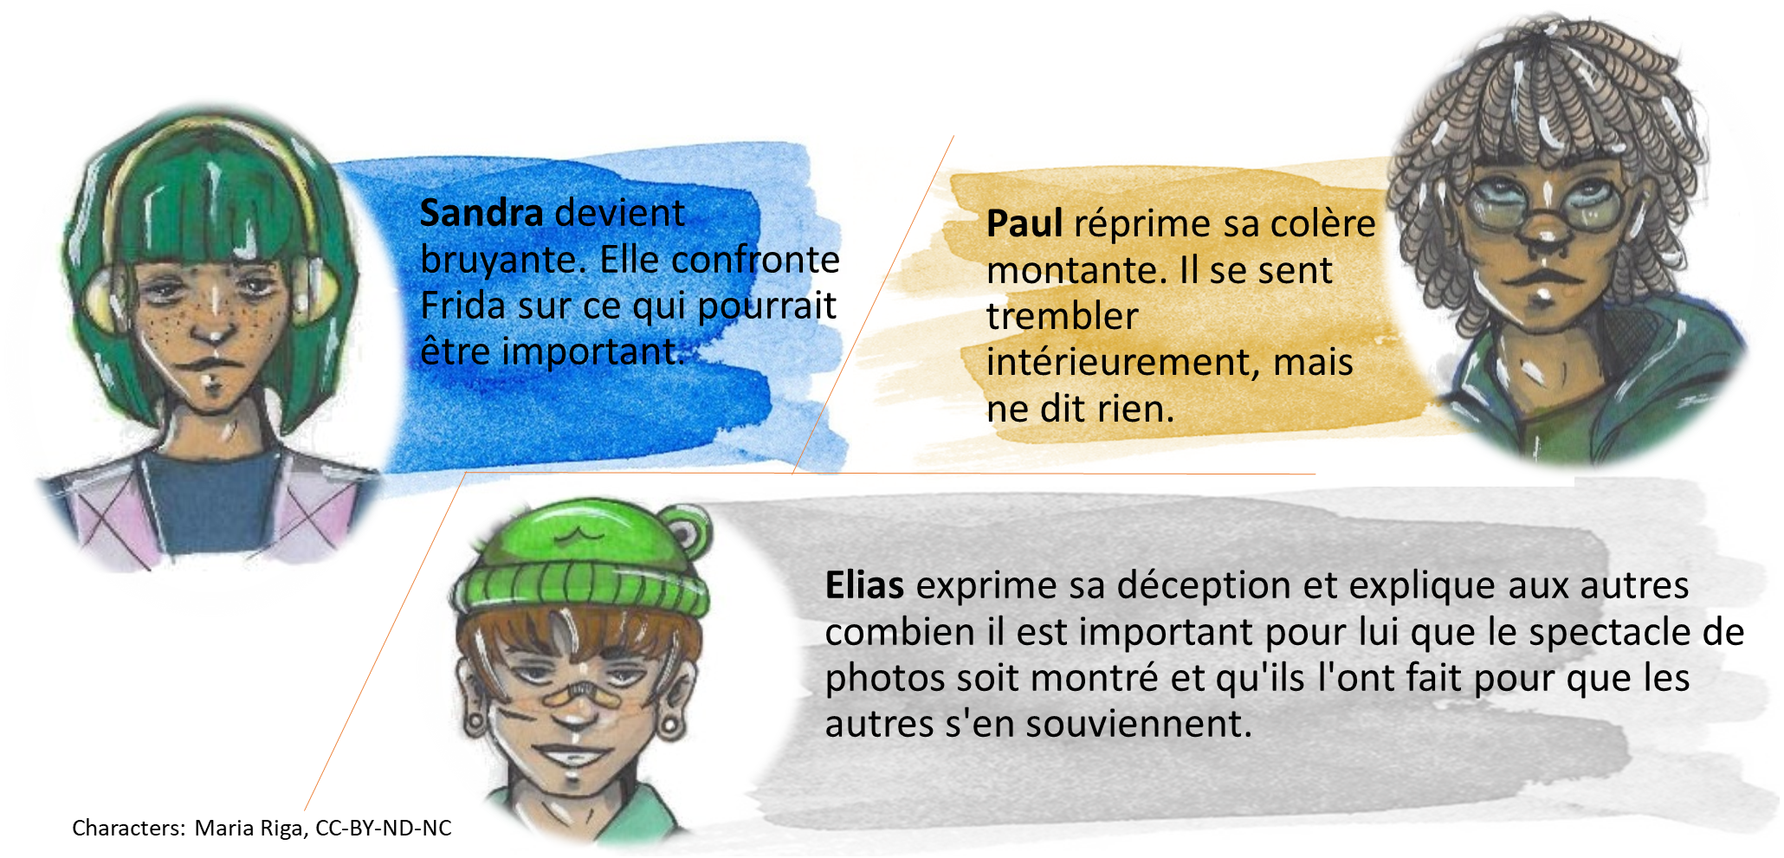
?
- Comment agiriez-vous?
Avant de voir comment l'histoire se poursuit, résumons brièvement que nous avons tous les mêmes besoins fondamentaux, mais que nous réagissons et nous nous comportons différemment lorsqu'un ou plusieurs de ces besoins sont insatisfaits ou menacés. Chaque comportement d'une personne déclenche un nouveau comportement chez les autres. De cette manière, on peut dire que tout comportement a des conséquences.

Notre comportement a toujours des conséquences
Voyons maintenant les conséquences des différents comportements de Sandra, Paul et Elias dans notre exemple:
L'histoire de Sandra:
Sandra donne libre cours à sa colère en devenant bruyante. Elle demande à Frida ce qu'il y a d'important dans le fait qu'elle doive partir à l'heure. Sinon, Frida ne serait pas si stricte sur la ponctualité.
Maintenant, Frida se sent attaquée et contrôlée par Sandra. Pourquoi Sandra devrait-elle se soucier de ses affaires privées ? De plus, elle ne veut pas dire à tout le monde qu'elle a eu une discussion avec sa mère à cause de son manque de ponctualité et qu'elle a promis de rentrer à l'heure cette fois-ci.
Pour l'instant, l'histoire se termine ainsi : Une dispute s'ensuit entre les deux filles, que les responsables interrompent au bout d'un certain temps et ferment la soirée du groupe. La plupart d'entre elles rentrent chez elles avec un sentiment de malaise car leurs besoins d'amusement, d'influence et d'appartenance n'ont pas été entendus.


L'histoire de Paul:
Paul ravale sa colère. Il se dit qu'il ne sert à rien de dire quoi que ce soit, car soit quelqu'un se sentira attaqué, soit il n'entendra pas du tout son opinion. Il pense donc qu'il vaut mieux ne rien dire du tout.
Cette histoire pourrait se terminer ainsi pour l'instant : La soirée de groupe se termine à l'heure. La plupart des gens ont un sentiment de malaise. Le groupe qui a préparé l'exposition de photos rentre chez lui furieux.
Chez lui, Paul décongèle une pizza, puis emmène une barre de chocolat et un paquet de chips dans sa chambre et regarde un film d'action. Mais ses pensées tournent toujours autour de la soirée de groupe et de ce qu'il aurait dû dire. Il se demande s'il doit retourner à la soirée de groupe.

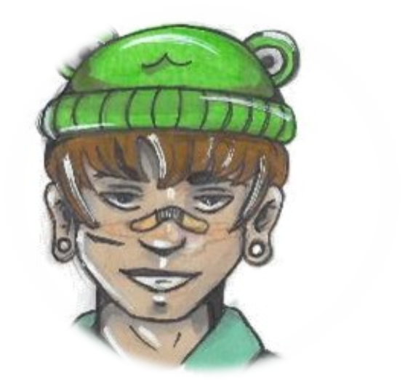
L'histoire de Elias
Elias exprime sa déception et explique aux autres combien il est important pour lui que le spectacle de photos soit montré et qu'ils l'ont aussi fait pour que les autres s'en souviennent.
L'histoire se termine ainsi pour l'instant : Les autres écoutent Elias et beaucoup lui disent qu'ils attendaient aussi avec impatience le spectacle de photos. Le groupe décide maintenant que ceux qui veulent prendre le temps peuvent rester plus longtemps aujourd'hui et voir l'exposition de photos.
En outre, le spectacle de photos sera montré à tout le monde, y compris aux parents et aux autres groupes de scouts, lors de la prochaine grande réunion.
Avez-vous également observé que tout comportement a toujours des conséquences ? Si cela est clair pour vous, vous vous rendrez également compte que vous pouvez toujours influencer les effets par votre comportement.

Effets positifs et négatifs sur vous et les autres
Reprenons l'exemple de l'histoire précédente : la même situation initiale peut se poursuivre de manière très différente, en fonction du comportement de chaque personne.
Nous influençons tous par notre comportement la suite positive ou négative de l'histoire.



Notre comportement influence la suite de l'histoire

pour les autres
pour nous-mêmes
histoire

Cela peut sembler un peu compliqué maintenant, mais si nous reprenons l'exemple précédent, cela deviendra certainement plus clair pour vous:

Exemple de Sandra:
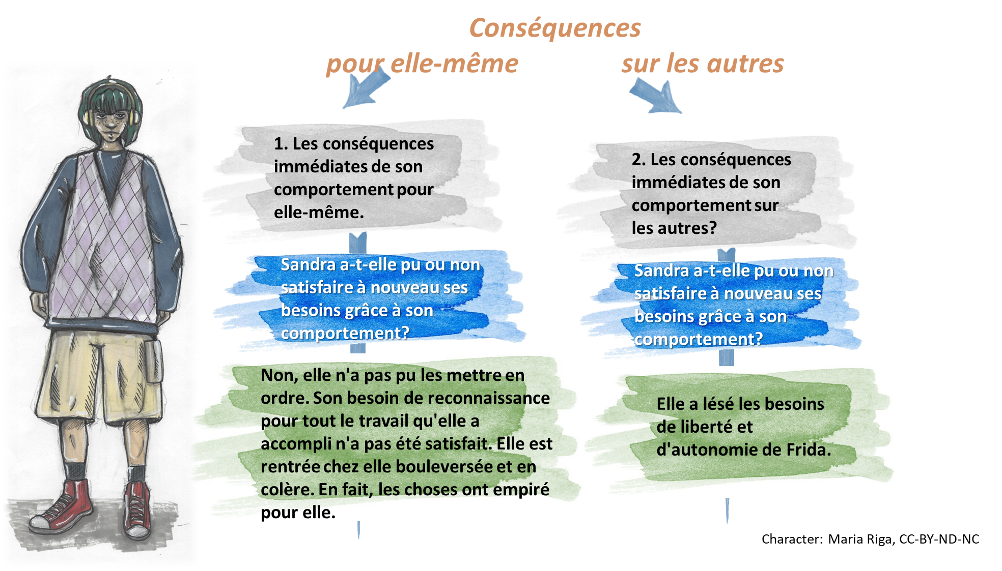
Exemple de Paul:
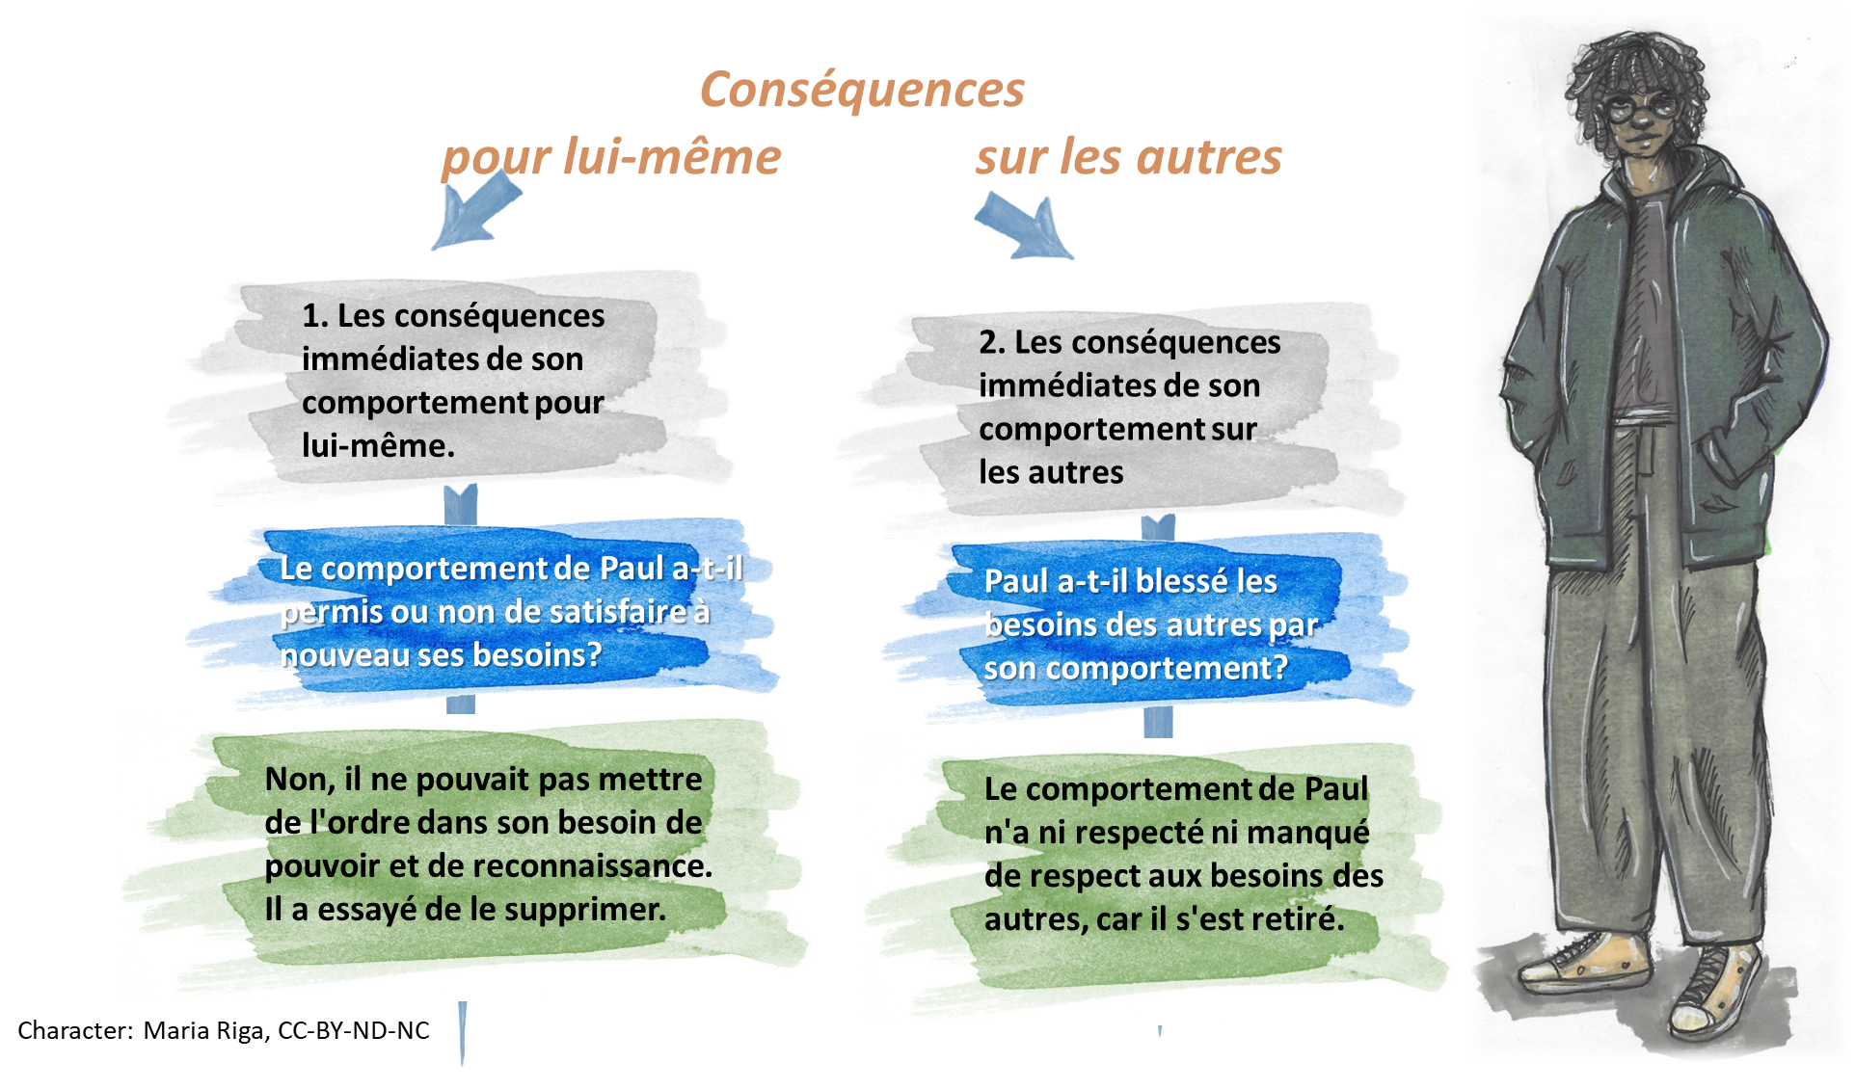

Exemple de Elias:
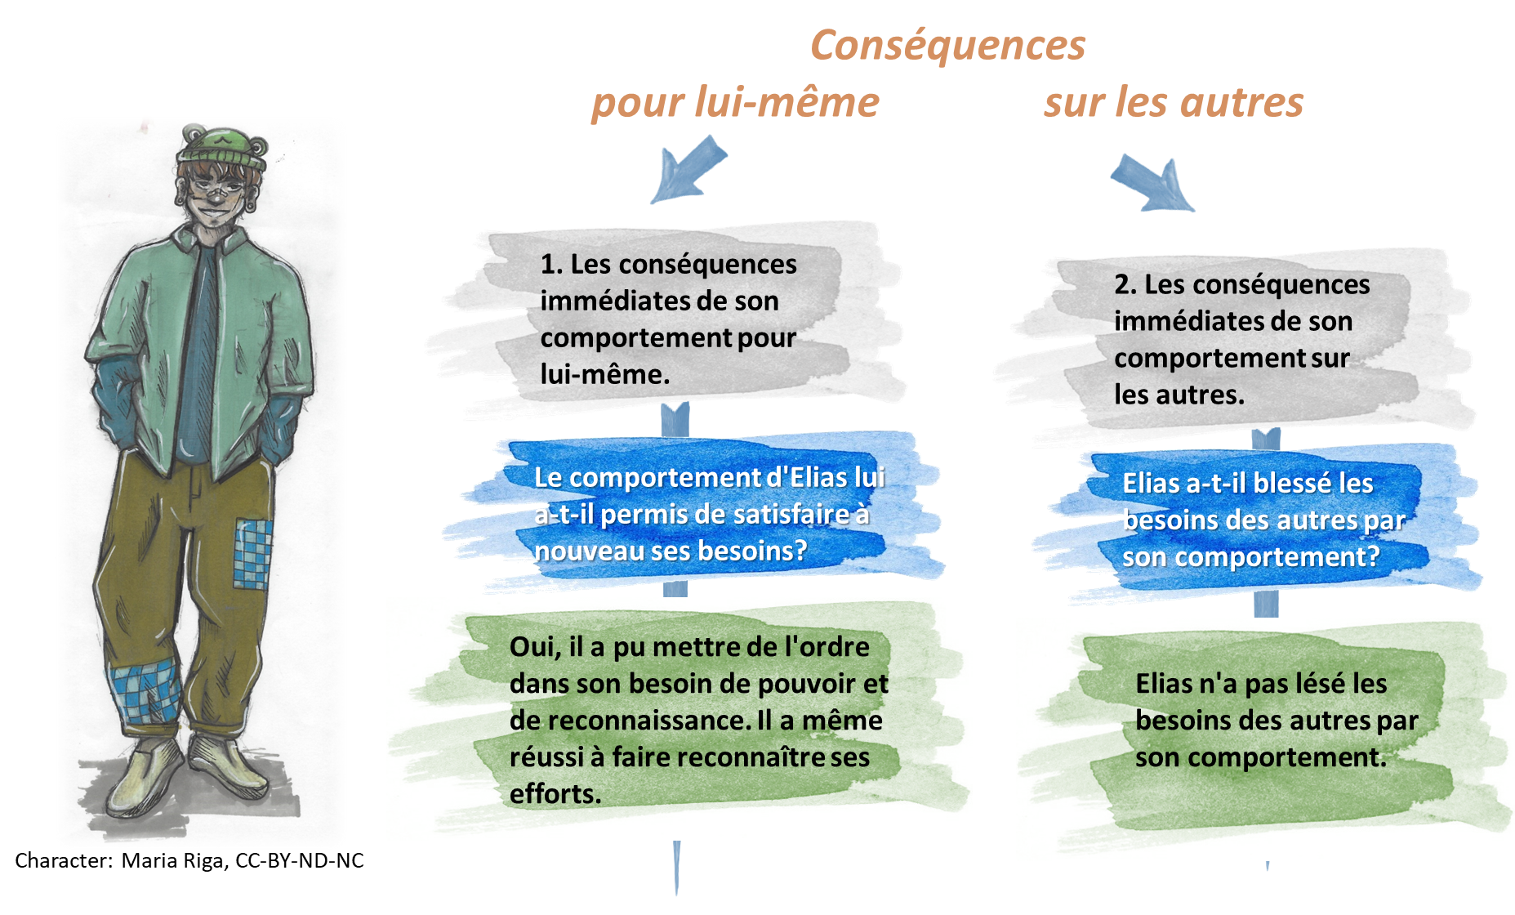

La grande différence



En fait, c'est très clair ! Vous devez seulement penser à deux choses avant d'agir:

1. Cela a des conséquences positives pour moi.

2. Cela n'a aucune conséquence négative ou même positive pour les autres.
Vous pouvez maintenant commencer!

Trouver la bonne stratégie - les actions qui mènent au succès
Il s'agit donc essentiellement de se demander si ce que vous faites en ce moment vous apporte vraiment le succès que vous souhaitez. Cela vous aide-t-il vraiment à satisfaire vos besoins fondamentaux ? Ce comportement est-il bon pour vous?
MOI


Et si vous avez suivi les histoires des trois scouts, vous avez également remarqué que les trois histoires ne concernaient pas seulement les soi-disant personnages principaux, mais qu'il était également important de voir si un certain comportement ou une certaine stratégie est également bon pour les autres personnes impliquées.
Il est donc tout aussi important d'inclure les autres dans vos réflexions. "Si je me comporte d'une certaine manière, est-ce que c'est également bon pour les autres personnes impliquées ? Leurs besoins fondamentaux sont-ils satisfaits, ou est-ce que je risque de les blesser avec ce que je fais ou dis en ne tenant pas compte de leurs besoins?"

MOI

Et cela nous amène à un point très important. Vous ne pouvez vraiment déterminer si vous avez choisi une bonne stratégie que lorsque vous avez vérifié si ce que vous faites ou dites inclut également les autres et respecte leurs besoins fondamentaux.
Les autres

Ce que je fais est-il bon pour moi et mes besoins fondamentaux?
Est-ce que cela respecte également les autres personnes impliquées lorsque je me comporte de cette manière?

Créer des conséquences positives
Après qu'Elias ait si bien géré cela, prenons-le comme exemple :
Elias remarque aussi la colère qui monte en lui. Mais contrairement à Sandra et Elias, il parvient à tirer le meilleur parti de la situation. Et pas seulement pour lui, mais aussi de manière à ce que les autres personnes concernées se sentent remarquées et comprennent également les besoins d'Elias. C'est ce qu'on appelle une situation gagnant-gagnant, c'est-à-dire une solution où les deux parties sont gagnantes et où il n'y a pas de perdants.

Que signifie un comportement constructif ?
- Quel besoin fondamental est en jeu ?
- Qu'est-ce qui est si important pour moi maintenant que je ressens cette colère en moi?
Que fait Elias exactement?
Il reconnaît le sentiment de colère naissant comme un signe qu'au moins un de ses besoins fondamentaux n'est pas satisfait et il se demande de quel besoin il s'agit principalement dans ce cas (car il arrive que plusieurs besoins fondamentaux soient concernés).
Il s'interroge:
Il sait que toutes les personnes ont les mêmes besoins fondamentaux. Il a donc de bonnes chances que les autres le comprennent s'il exprime d'abord lequel de ses besoins fondamentaux est en souffrance. Une fois que les autres ont compris cela, ils sont beaucoup plus enclins à engager la conversation avec lui et à se sentir invités à exprimer eux aussi leurs besoins. Sur cette base, ils peuvent alors réfléchir ensemble à la manière dont ils veulent procéder.

Nos actions dans le présent affectent aussi le futur
Nous avons maintenant traité en détail la distinction entre comportement constructif et non-constructif : nous pensons aux conséquences directes. Nous voulons maintenant aller un peu plus loin. N'y a-t-il pas aussi des conséquences à plus long terme ? - Des conséquences de nos actions qui ne deviennent visibles que plus tard ?
Vous souvenez-vous de Sandra, Paul et Elias et de leur réunion de groupe ? Regardons maintenant vers l'avenir :
Imaginez comment pourrait se dérouler la prochaine réunion de groupe.

L'histoire de Sandra - suite
Sandra et Frida ne sont pas en bons termes l'une avec l'autre car leur dispute de la dernière soirée de groupe n'a pas encore été résolue. Entre-temps, Sandra a publié dans son groupe Tik Tok ce qu'elle pense de Frida. En conséquence, Frida et son amie Carla ont quitté le groupe et d'autres personnes ont fait des commentaires plus ou moins utiles.
L'air épais de la soirée du groupe est ressenti par tout le monde. Sandra se demande depuis un certain temps si elle doit venir, mais comme l'exposition de photos a été reportée à cette soirée de groupe, elle veut être là. Frida s'est également demandé si elle devait venir, mais son amie Carla l'a encouragée à ne pas céder. Les responsables du groupe ont discuté de la situation au préalable et ont décidé qu'une discussion était nécessaire, car sinon, les disputes verbales et tacites ne prendraient pas fin. Après tout, ils veulent que tout le monde se sente bien et prenne plaisir à venir à la soirée de groupe. Nous verrons plus loin comment ils s'y prennent.

L'histoire de Paul- suite
Paul reste à la maison. Il décongèle une pizza, puis emmène une grosse barre de chocolat et un paquet de chips dans sa chambre et regarde un film d'action. Mais ses pensées se tournent vers la soirée du groupe et ce qu'ils font maintenant. Il se sent un peu seul. Devrait-il y retourner la prochaine fois ? Que dira-t-il lorsque quelqu'un lui demandera pourquoi il n'était pas là cette fois-ci?

L'histoire de Elias - suite
Elias a vraiment réussi la dernière fois à percevoir et à exprimer ses besoins menacés. De cette façon, il a non seulement pris soin de lui-même, mais il a également réussi à apporter une bonne solution pour les autres. Cette soirée de groupe se déroule donc de telle manière que chacun s'amuse, se sent en sécurité, libre et autonome et que tout le monde se sent bien dans le groupe. Sandra, Paul et Elias reçoivent beaucoup d'appréciation de la part des autres pour la superbe exposition de photos et ils planifient ensemble un programme de soutien pour le prochain grand événement. Avec les recettes du buffet, ils pourront peut-être financer la prochaine excursion commune.

Conséquences de notre comportement pour l'avenir et la communauté.
Il est également très important de penser à la manière dont ce que vous dites et faites affectera l'avenir et la communauté.
MOI


Les autres

Nous tous dans le futur

Reprenons l'exemple de Paul : Comment sera-t-il dans six mois s'il poursuit sa stratégie ? Comment sera-t-il dans un an?
Le comportement d'Elias a également un impact direct sur l'avenir : il y aura un événement qui favorisera la cohésion du groupe et que tout le monde attend déjà avec impatience.

Utiliser des stratégies utiles
Nous partons du principe qu'il existe des stratégies qui vous sont utiles parce qu'elles vous aident à satisfaire un ou plusieurs besoins fondamentaux et celles qui, au contraire, ont tendance à bloquer ou à empêcher la satisfaction de vos besoins. Et ce qui est dommage avec ces dernières stratégies, c'est que nous, humains, les utilisons pour obtenir la satisfaction d'un ou même de plusieurs de nos besoins fondamentaux - et pourtant, elles ont généralement l'effet exactement inverse. C'est vraiment dommage, n'est-ce pas ?
Appelons celles qui nous servent "stratégies positives" et les autres qui contrarient la satisfaction de nos besoins fondamentaux "stratégies négatives".
Nous arrivons alors à la classification suivante:
Stratégies positives
Stratégies négatives

Vous êtes toujours avec nous ? Alors regardons ensemble des exemples pour que tout soit bien clair!

Stratégies positives et négatives pour satisfaire les besoins
Pour chaque besoin fondamental, donnons un exemple qui vous montre ce que l'on entend par stratégies positives et négatives:
Amour et appartenance

Johanna est totalement déçue car elle n'a pas été invitée à la fête par son amie. Au lieu de s'amuser, elle publie des bêtises sur son amie sur ses réseaux sociaux.
Johanna appelle son amie Petra, qu'elle n'a pas vue depuis longtemps. Elles se rencontrent spontanément et passent une soirée animée ensemble dans un café.

Pouvoir

Alex est totalement énervé parce qu'il a à peine pu placer un mot dans une discussion. Il essaie maintenant de monter les autres contre John, qui s'est distingué dans la discussion, en disant du mal de lui.
Alex cherche à avoir une conversation avec John. Il lui dit qu'il aurait aussi eu quelque chose à dire et fait part à John de son point de vue dans la discussion. John prend sur lui de prêter plus d'attention aux autres dans les discussions.

Liberté


Maria ne mâche pas ses mots. Elle donne à sa meilleure amie une partie de son esprit et ne remarque même pas qu'elle est dans un état terrible en ce moment et a en fait besoin des encouragements de Maria.
Maria remarque que son amie Anja va très mal en ce moment. Elle en tient compte et fait en sorte de ne pas la blesser lorsqu'elle a une conversation honnête avec elle.

Plaisir
Roman est vraiment frustré à cause d'une mauvaise note à l'école. Lorsque lui et ses amis voient un vélo orphelin près des porte-vélos, ils lui donnent des coups de pied jusqu'à ce qu'il soit complètement tordu, juste pour s'amuser.

Roman est vraiment frustré à cause de sa mauvaise note. Il décide d'être mieux préparé la prochaine fois et télécharge un film amusant à regarder avec ses amis.

Sécurité et Survie


Alane est vraiment un maniaque du contrôle. Craignant que quelqu'un puisse le trahir ou dire du mal de lui, il commence même à espionner ses amis.
Alane prête davantage attention aux signes qui indiquent qu'il peut faire confiance à ses amis et commence progressivement à se sentir un peu plus en sécurité.

Exemples de comportements constructifs et non constructifs
Dans ce tableau, vous trouverez des exemples de comportements positifs et négatifs pour satisfaire un besoin. Dans la colonne située à droite du besoin fondamental, vous trouverez les sentiments que vous pouvez éprouver lorsque ce besoin fondamental n'est pas satisfait. Si vous avez un bon accès à vous-même, vous pouvez distinguer ces différents sentiments et ils vous donneront une indication de celui de vos besoins dont vous devez vous occuper maintenant.
Dans les deux colonnes à côté, vous trouverez des exemples de comportements constructifs et non-constructifs pour satisfaire le besoin respectif. Il peut toujours arriver que l'un ou l'autre comportement soit basé sur un autre besoin que celui indiqué dans le tableau. Observez cela vous-même et faites-vous votre propre opinion sur ce qui est vrai pour vous.

Survie
- Voler
- Menacer les autres
- Accumuler
- Contrôle excessif
- "Coquille dure, noyau mou"
- Être constamment en fuite
- Mode combat (toi ou moi)
Besoin fondamental | Votre sentiment | Comportement constructif | Comportement non-constructif
 |  | 
  Survie  survival |   menacé  plein d'inquiétudes  plein de peur  agité  affamé  assoiffé  vous avez froid  vous transpirez | - Prendre soin de soi et des autres  - Bâtir la confiance  - Gratitude  - Être en bon contact avec ses propres besoins
Liberté
Besoin fondamental | Votre sentiment | Comportement constructif |  | Comportement non-constructif
Liberté | contracté  ennuyé  plein de protestations  plein de rage  agressif  résigné |  | - Être bien informé  - Poser des questions si l'on ne sait pas quoi faire  - Chercher une bonne solution  - Penser de manière optimiste  - Agir de manière responsable  - Être fiable |  | - Contraindre les autres  - Immodératessement  - Penser de manière pessimiste  - Ne pas tenir compte des limites des autres  - Ne pas être fiable
Amour et appartenance
Besoin fondamental | Votre sentiment | Comportement constructif | Comportement non-constructif
Amour et appartenance | - Se sentir connecté aux autres  - Répondre aux autres  - Faire plaisir à quelqu'un  - Empathie (essayer de comprendre l'autre personne)  - Faire quelque chose avec les autres  - A l'écoute de la communauté  - Contribuer à la communauté  triste  solitaire  insensé  à la merci de |  | - Abandonner les autres  - Exclure les autres  - Blesser intentionnellement quelqu'un  - Éviter les conversations  - Parler en mal  de quelqu'un  - Mettre ses propres besoins de côté pour s'intégrer.  - Ravaler ses propres opinions


Pouvoir
Besoin fondamental | Votre sentiment | Comportement constructif | Comportement non-constructif
Pouvoir | envieux  incapable  timide  plein de honte  négligé  ignoré | - Vous voulez faire la différence  - Aider les autres  - Apporter sa contribution et ses idées  - Éloge  - Accepter les éloges  - Être fier d'une réalisation  - Connaître ses propres capacités et ses points forts  - Persévérance  - S'en tenir à un objectif | - Saboter les autres, contre-subtilité  - Faire honte aux autres  - Faire chanter les autres  - Dominer les autres  - Se considérer comme "quelqu’un de mieux".  - Dévaloriser les autres  - Discriminer les autres  - Accuser les autres  - Opprimer les autres  - Exploiter les autres

Plaisir
Besoin fondamental | Votre sentiment | Comportement constructif | Comportement non-constructif
Plaisir | nerveux  tendu  apathique  ennuyé  bloqué | - Observation impartiale  - Regarder les choses sans jugement  - L'étonnement  - Nouvel apprentissage  - Agir de manière créative | - Agacer les autres  - Se moquer des autres  - Sarcasme  - Cynisme  - Détruire quelque chose "juste pour le fun  - Dépendance à la télévision  - L'addiction aux jeux d'argent
Vous souvenez-vous de la déclaration du début de ce chapitre?
La seule personne dont vous pouvez contrôler le comportement est vous-même.
- Vous rendez-vous compte de la portée de cette signification et de la liberté et de la responsabilité qui en découlent pour vous?
Selon la stratégie que vous choisirez, vous orienterez les événements dans une autre direction.

Adoptez de bonnes habitudes
Il y a maintenant un petit problème, que vous avez probablement observé chez vous :
Il est souvent difficile de penser clairement lorsque vous ressentez un besoin qui a été ignoré. C'est comme si les sentiments agités brouillaient la connexion entre vous et votre tête et que vous agissiez alors presque automatiquement sans penser aux conséquences au préalable.
C'est le cas pour tout le monde, et de nombreux chercheurs ont étudié pourquoi il en est ainsi. Précisément parce que ce serait tellement mieux si les gens allumaient leur cœur et leur esprit avant d'agir.
La conclusion la plus importante pour nous de cette recherche est la suivante:
Nous pouvons entraîner notre comportement afin de pouvoir agir avec prudence en cas d'urgence.



Voici comment cela fonctionne: 1) Prenez une décision!

Prenez une décision!

Choisissez d'abord les situations faciles!

Commencez à vous entraîner!

Trouvez un copain!

Maîtrisez les situations, cessez d'être une victime!

Ayez confiance en vous!
Au début, comme toujours, il y a une décision à prendre. Cela pourrait être quelque chose comme ceci :
"Je décide qu'à partir de maintenant, je vais percevoir mes besoins et les satisfaire de manière positive." 2."
2) Choisissez d'abord les situations faciles!
Commencez par les situations les plus faciles, soyez patient avec vous-même et ne vous attendez pas à devenir un maître du jour au lendemain.
3) Commencez à vous entraîner!
Qu'en pensez-vous - vous vous connaissez le mieux - quelles situations simples pourriez-vous utiliser pour commencer à vous entraîner?
1) ...
2) ...
3) ...
Exemples:
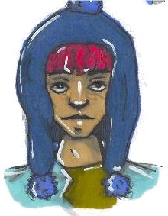 | Karine a des problèmes avec sa petite sœur Ida. Elle est vraiment ennuyeuse en ce moment et il arrive souvent que Karine rabaisse Ida pour avoir un peu de paix. Après, elle se sent désolée pour elle. En fait, elle ne veut pas être comme ça, Ida l'aime beaucoup et elle est un excellent modèle pour elle.  Karine a franchi l'étape 1) et a décidé de prendre conscience de ses besoins et d'y répondre de manière positive.  La prochaine fois qu'Ida a commencé à lui taper sur les nerfs, elle a pris une respiration et a estimé que ce n'était pas commode pour elle si Ida entrait simplement dans sa chambre et voulait quelque chose d'elle, sans même remarquer que Karine était occupée. Ses besoins de pouvoir (Ida ne respecte pas le fait que Karine soit occupée) et de liberté (Karine peut se sentir contrainte par le comportement d'Ida) sont ainsi affectés.  Surprise, Karine se rend compte que ce n'est pas si difficile ! C'est elle la grande et elle peut expliquer à la petite Ida, de façon calme et compréhensible, qu'elle est en train de travailler et qu'Ida ne veut pas être dérangée alors qu'elle est complètement absorbée par son jeu. Ida le comprend bien. Karin propose à Ida de venir la voir quand elle a fini de travailler.  Karine est fière d'avoir si bien géré la situation. Elle se rend compte que le fait de réaliser qu'elle est la plus forte l'aide à se sentir à la hauteur de la situation et à ne pas glisser dans une attitude de victime.

Paul (vous le connaissez déjà grâce à l'exemple précédent) a du mal à exprimer ses besoins et ses sentiments. Il s'est également penché sur ce livre et a pris la décision de ne plus réprimer ses besoins aussi souvent.
Il n'était pas présent à la soirée de groupe suivante et après le film, il pensait encore à la dernière soirée scoute. Il a donc pris le temps de ressentir à nouveau quels étaient ses besoins.
Il est arrivé à la conclusion que deux besoins fondamentaux étaient en conflit. D'une part, il se sentait exclu parce que les autres n'appréciaient pas son engagement (pouvoir). D'autre part, il avait peur d'être laissé seul (appartenance) s'il disait ce qu'il pensait.
Cependant, la peur de rester seul était plus grande et il a donc ravalé sa colère. Il a ensuite fait de même avec la pizza, le chocolat et les chips, bien qu'il ait senti depuis longtemps que tout cela n'était pas bon pour lui.
Paul est surpris de voir à quel point tout est lié logiquement. Il se moque même un peu de lui-même, car il est maintenant seul à la maison, alors qu'il a envie d'y être ! Il prend son téléphone portable et appelle Elias. Il lui demande comment s'est passée la soirée de groupe d'aujourd'hui et lui parle ouvertement de la prise de conscience qu'il vient de faire. Elias réfléchit avec lui au fait qu'il aurait pu dire au groupe ce qu'il ressentait la semaine dernière.
À partir de maintenant, Paul veut aborder les autres plus honnêtement et chercher les signes qui lui permettront de se sentir accueilli et accepté. Elias est un très bon modèle pour lui et il est heureux d'avoir un tel ami.
4) Trouvez un copain!
Faites comme Paul et trouvez un ami avec qui partager vos réflexions. Il est important que vous ayez tous deux confiance l'un en l'autre afin de pouvoir être ouverts l'un envers l'autre. Ensemble, vous pouvez partager vos expériences et réfléchir aux besoins qui sont touchés. Vous pouvez également vous donner un retour d'information et vous encourager mutuellement à essayer quelque chose de nouveau. Comment pensez-vous que cela pourrait renforcer votre amitié!
5) Contrôlez les situations, cessez d'être une victime!
Tu verras que tu te comprendras de mieux en mieux, toi et tes besoins. Tu contrôleras davantage les situations dans lesquelles tu te sentais victime, ce qui t'encouragera à aller de l'avant.
6) Ayez confiance en vous!
Plus vous aurez d'expériences positives avec vos stratégies, plus vos besoins fondamentaux seront satisfaits. Vous pourrez avoir de plus en plus confiance en vous et constater que vous avez une influence positive sur votre vie et sur les gens qui vous entourent.

Comment continuer
Si vous êtes maintenant curieux et que vous voulez continuer à travailler avec les 5 besoins fondamentaux, consultez les autres documents sur le sujet:
Besoins humains et stratégies - Livret 3 - Étapes cruciales de l'histoire sur la voie de la démocratie
L'histoire sous un angle différent : Des historiens d'Autriche, de Grèce et de France ont traité de manière intensive le thème de ce que nous pouvons apprendre de l'histoire de l'Europe. Ils ont décrit des épisodes passionnants sous l'angle des 5 besoins fondamentaux. Vous avez la possibilité de vous glisser dans le rôle des personnes concernées et de vivre la scène de leur point de vue!
Films courts
Regardez les courts métrages que les élèves d'Autriche, de Grèce et de La Réunion ont écrits et produits eux-mêmes.

